Бекітемін
Оқудан тыс іс-әрекеттердің жобасының жоспары
Мұрын жырау Сеңгірбекұлы атындағы гуманитарлық колледж
Группа: ШБ17-2 Студенттер саны-24
Мерзімі: 28.11.2019ж. Топ жетекшісі: Джақсыбаева А.Н.
Оқудан тыс іс-әрекеттерді өткізу орны:«Алғашқы әскери дайындық» кабинеті
Тақырыбы: "Нашақорлық-ғасыр дерті"
Мақсаты: Адамзат өміріне қауіп төндіріп отырған қатерлі СПИД дертінің алдын алу, сақтана, қорғана білу туралы түсіндіру, салауатты өмір салтын қалыптастыру; оқушыларға ЖИТС қазіргі тандағы адамзаттың басты проблемасы екенін, оның зияндылығын түсіндіру, ғасыр дертіне айналып отырған кеселден барынша аулақ болуға шақыру; оқушыларды жаман әдеттен аулақ болуға, адамгершілікке, инабаттылыққа, елжандыққа тәрбиелеу , оқушылардың дүниетанымын кеңейту.  Міндеттері: Жасөспірім арасындағы әртүрлі жаман әдеттердің (темекі шегу, ішімдік ішу) таралуына тосқауыл қойып, жаман әдеттерден сақтандыру, шымыр да шапшаң, ұқыпты да жинақты, талғампаз, қанағатшыл, таза да әдемі болуға тәрбиелеу. | Ресурстары:  (материалдары,көздері)  Тақырып бойынша суреттер,  «Біз темекісіз болашақты бастаймыз, салауатты өмірді біз қолдаймыз! » атты плакат, нашақорлықты бейнелейтің суреттер,мақал- мәтел, нақыл сөздер.
Оқудан тыс іс-әрекеттердің жобасын өткізудің даярлық жоспары:  - Өз ойынды жасырмай айт.  - Көрініс көрсету.  - Дәрігерден кеңес.  - Біз зиянды әдеттерге қарсымыз.  - Қорытынды  Іс- шараны өткізудің жоспары:  1.Тақырып бойынша қысқаша мәлімет:  Джаксыбаева Нурай, Жұматова Нұржайна  2.Көрініс: «Аракелян Виталий, Нуржан Айбын, Мавлютова Амина, Гусман Жулдыз, Аскерова Натика, Базарбаева Нилюфар»  3.Тәуелсіздік туралы өлең-шумақтарын мәнерлеп өқыған, кеңес беру Абенова Аружан.  4. Сахналық көрініс (6 студент) | Әуес болған шылымға,  Қылыққа жаман ұрынба,  Жамандық саған жабысып,  Ісің кетер құрдымға  (Cтуденттер есірткінің зиянды екенін көрініс арқылы көрсетті және де жедел–жәрдемнің шақыруымен дер кезде көмек көрсетілді.)
Оқудан тыс іс-әрекет жобасының рефлексивті есебі

28.11.2019ж. "Нашақорлық-ғасыр дерті" атты шара өткізілді.
Ұйымдастырушы ШБ 17-2 тобы.
Мақсаты: Білімділік- студенттерге есірткенің улы зат екенің, оның адам өміріне қауіпті екенін түсіндіру,бұған қарсы тұра білу үшін адамгершілік қасиетінің жоғары болуын түсіндіру.
Тәрбиелік: Студенттерге есірткі адам деңсаулығына, өміріне зиянды екнін, оған әуес болмуға тәрбиелеу.
Дамытушылық: Студенттерге есірткенің сана- сезімге, ақыл ойға тигізетін қарсы әсері туралы түсінік беру.
Әзәзіл: Адам болам десеңіз... темекі тарту, ішімдік ішу,есірткелерге ғашық бол!
Қорытынды: Топ жетекшісі шараның жабылуы ретінде, өз пікірін қосты.
Ең басты дәрі-дәрмек- таза ауа, суық су,ара мен балта.
Әуес болған шылымға,
Қылыққа жаман ұрынба,
Жамандық саған жабысып,
Ісің кетер құрдымға- деп аяқтады.
(Cтуденттер есірткінің зиянды екенін көрініс арқылы көрсетті және де жедел–жәрдемнің шақыруымен дер кезде көмек көрсетілді.)
Жабылу салтанаты: Барлық студенттер
Болашақ Тәуелсіз Қазақстан Республикасының дені сау, парасатты, мәдениетті, сауатты, еңбекқор, Отаның сүйетін адал ұлдары мен қыздары болып өсуге үәде береміз!

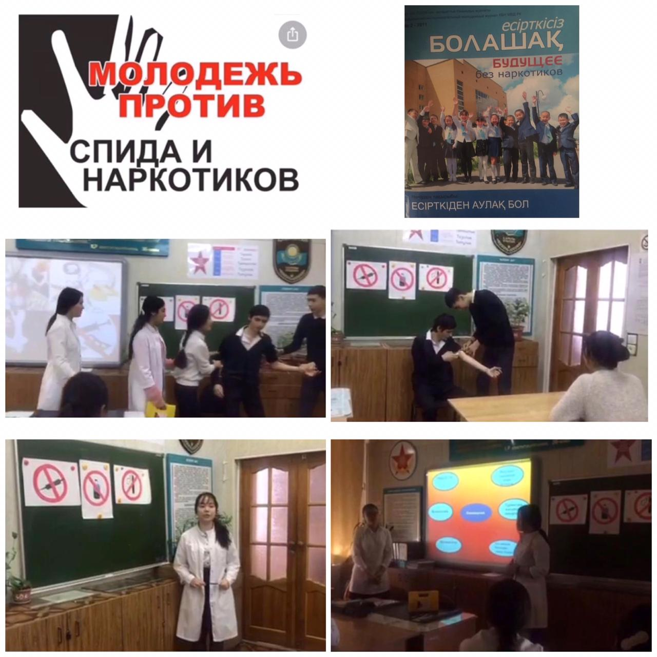

Топ жетекшісі: А. Джаксыбаева
Директор: М. Утебаев

